Eckschutzprofil Las Vegas 90° 3000 mm
Knauf Gips

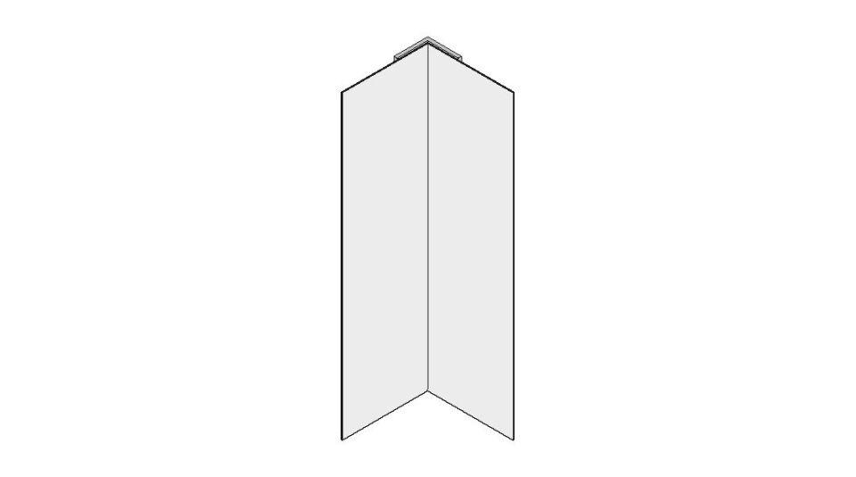Eigenschaften
GTIN:
4003982401052
HAN:
00547314
Werkstoff
Stahl
Breite (mm)
20,00
Länge (mm)
3.000,00

